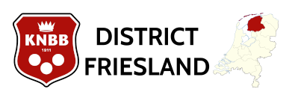
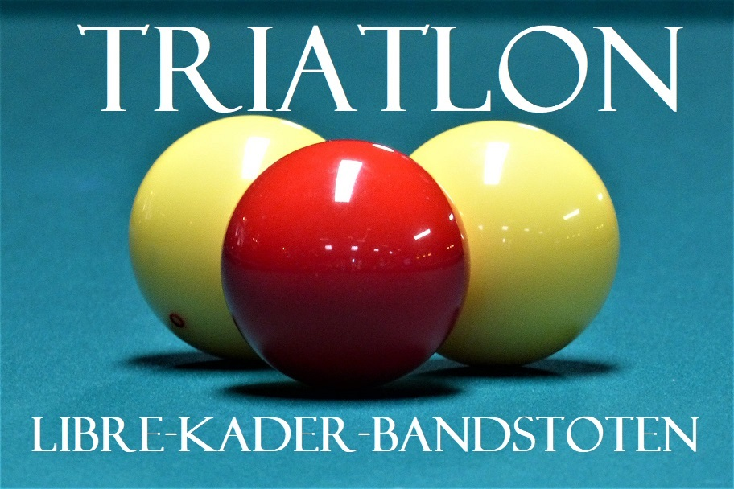
Reglement Triatlon
District Friesland 2022-2023

Auteur(s) | M. van der Woude/G. Ketelaar
Versie | 1.0 april 2023
Opdrachtgever | KNBB District Friesland

Inhoud
1. Vooraf 3
2. Reglement 3
3. Indeling van een wedstrijd 3
4. Wedstrijdpunten en winnaar 4
5. Sterkte spelers 4
6. Speelschema 4

Vooraf

In het biljartseizoen 2022-2023 wwer door de KNBB District Friesland een pilot gehouden om een triatlon te organiseren. De laatste keer dat een triatlon gespeeld is, was in 1997. De bedoeling was om de biljartsport te promoten en bestaande biljarters te motiveren om te gaan oefenen om beter te worden. Deze triatlon bestaat uit de spelsoorten libre, kader en bandstoten.

Reglement

De triatlon bestaat uit drie spelsoorten: libre (vast aantal caramboles van 125) , kader (38/2 of 57/2 met beide het vast aantal caramboles van 75) en bandstoten (vast aantal caramboles van 40). Tijdens de onderdelen wordt het spel- en arbitragereglement (SAR) van de KNBB gehanteerd.

Indeling van een wedstrijd

De inspeeltijd voor de eerste partij (libre) bedraagt 5 minuten, de volgende twee partijen (kader en bandstoten) hebben geen inspeeltijd. Alle spelsoorten hebben een nabeurt.

Speler A speelt de drie spelsoorten achter elkaar tegen speler B: eerst libre, dan kader, dan bandstoten.

Een wedstrijd bestaat uit drie onderdelen:

Onderdeel 1 – libre GH

Onderdeel A begint met 5 minuten inspeeltijd per speler. Daarna volgt de keuzetrekstoot. De winnaar bepaalt wie mag beginnen. Vervolgens wordt een wedstrijd libre gespeeld volgens de reglementen van de KNBB. De vast partijlengte bedraagt 125 caramboles en er wordt met grote hoek gespeeld. Er is geen beurtenlimiet, wel een nabeurt.

Onderdeel 2 – kader

Onderdeel B begint met de keuzetrekstoot. Er is geen inspeeltijd.
Vervolgens wordt een wedstrijd kader gespeeld volgens de reglementen van de KNBB. De vaste partijlengte bedraagt 75 caramboles.

Spelers die in de kadercompetitie 57/2 spelen, spelen 57/2. Spelers die 38/2 spelen in de kadercompetitie spelen 38/2.

Er is geen beurtenlimiet, wel een nabeurt.

Onderdeel 3 – bandstoten

Onderdeel C begint met de keuzetrekstoot. Er is geen inspeeltijd.
Vervolgens wordt een wedstrijd bandstoten gespeeld volgens de reglementen van de KNBB.

De vaste partijlengte bedraagt 40 caramboles.

Er is geen beurtenlimiet, wel een nabeurt.

Wedstrijdpunten en winnaar

Bij winst krijgt de winnaar 2 punten, de verliezer 0. Bij remise in de nabeurt worden de punten gedeeld: 1-1

De speler met de meeste punten wint het toernooi.
Bij gelijk aantal punten geldt het onderlinge resultaat.
Bij een gelijk aantal punten en een remise in het onderlinge resultaat geldt het percentage gemaakte caramboles.
Als dat gelijk is, wordt er een shoot-out kader gespeeld.

De spelers voor seizoen 2022-2023

De lijst met spelers is gerangschikt op sterkte op basis van het huidige moyenne in de kadercompetitie (peildatum 10 april 2023).

Nr | Speler | Spelsoort | Huidig moyenne
1. | Freddy Davids | 57/2 | 17,500
2. | Sietse Vijver | 57/2 | 13,407
3. | Tonny Swart | 57/2 | 12,721
4. | Marcel van der Woude | 38/2 | 11,428
5. | Sipke Visser | 38/2 | 10,053
6. | Sietse Jansma | 38/2 | 8,678

Speelschema

Speelschema volgens Systeem De Bruijn

Bij 6 deelnemers:

2 tegen 5, 3 tegen 4, 1 tegen 6;
2 tegen 4, 3 tegen 6, 1 tegen 5;
2 tegen 3, 5 tegen 6, 1 tegen 4;
2 tegen 6, 4 tegen 5, 1 tegen 3;
3 tegen 5, 4 tegen 6, 1 tegen 2.

(Voor het invoeren van de uitslagen kan een Excelsheet gebruikt worden, bijvoorbeeld deze.) Ook is er een berekeningsprogramma in Excel beschikbaar bij de wedstrijdleider PK’s van KNBB Friesland.

